# Gua de aprendizaje – Terapia Ocupacional

|  |  |  |  |
| --- | --- | --- | --- |
| **Nombre del estudiante** |  | **Curso** | 3ro básico |
| **Fecha** | 25 – 29 mayo |
| **Actividad** |  | ***Programa de Integración Escolar*** | |
| **Profesional** | Estefania Catalina Fieldhouse Fieldhouse |

Actividad N° 8

**Instrucción de la actividad:** Completar el laberinto.

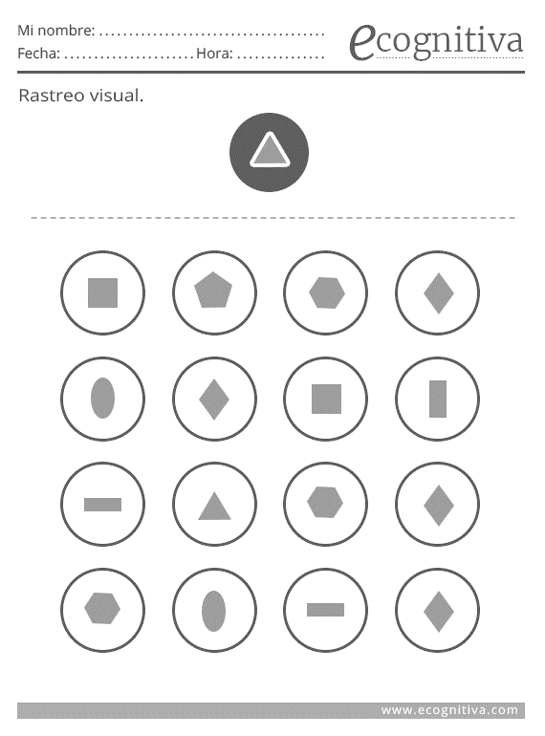**II. Instrucciones de la actividad:** Encuentra la figura señalada y Marcala con una X.

.

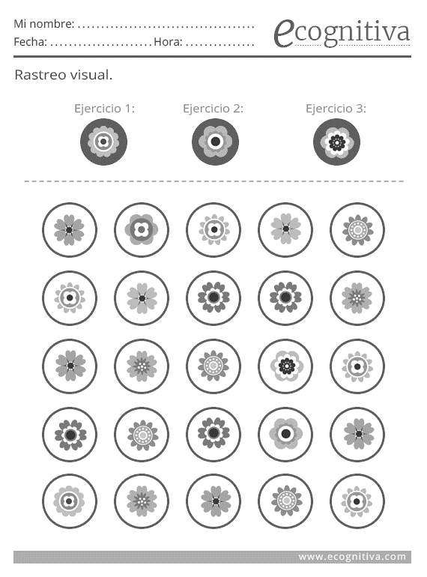**III. Instrucciones de la actividad**: Marca con una X las tres flores señaladas.